Programmatūras prasību specifikācija

# Programmatūras (idejas) apraksts

Mājas lapa “MoneyRain” ir vietne kurā var aprēķināt: savu budžētu(redzēt cik ilgi jākrāj, specifiski noteiktai naudas summai), kā arī valūtas pārveidotājs.

Mājas lapas galvenajā lapā ir divas pogas kuras novada uz izvēlēto aprēķina veidu.

# Konkrētās prasības

* Pogas kas atļauj pāriet no lapas uz lapu.
* teksta lodziņi, kuros varēs ieraksīt naudas daudzumu.
* Pogas kas izrēķinās ievietotos datus.
* Datuma pārskats.
* Iespēja ziedot: Ukrainai.
* Iespēja kontaktēties ar mājas lapas lietotāju.

# Ārējā saskarne

Mājas lapas diznainā ir iesaistītas 3 dažādu zaļu krāsu toņi, reprezentējot naudas krāsu



Kā arī 2 bildes ar krītošu naudu



Redzams arī mājas lapas nosaukums



Un 2 piedāvātas pogas ar rēķināšanas iespējām

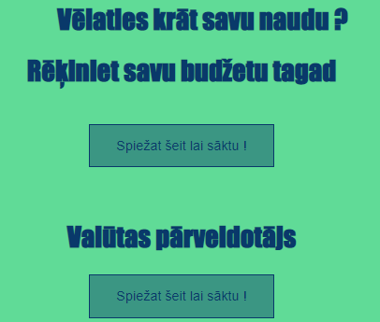

Kājenē redzams datums, pogas kas novada uz citām lapām un autora informācija.



budžeta lapā var ievadīt teksta lodziņos naudas daudzumu, kā arī poga kas izrēķina šo procesu.



 

 